# 版本

|  |  |  |  |  |  |
| --- | --- | --- | --- | --- | --- |
| Project ID |  | | | | |
| Project Name | EFGP設計工具 | | | | |
| Document Status | 使用中  停用 | | | | |
| Version | Date | Author | Reviewer | Approver | Version Summary |
| 1.0 | 2019/11/4 | KotaChien |  |  | Initial Version |

# 目錄

版本 1

目錄 2

安裝環境 3

# 安裝環境

1. 安裝jre 1.5.014  
   開啟EFGP, 如果未執行Java環境, 系統設計工具會提示「下載Java執行環境」

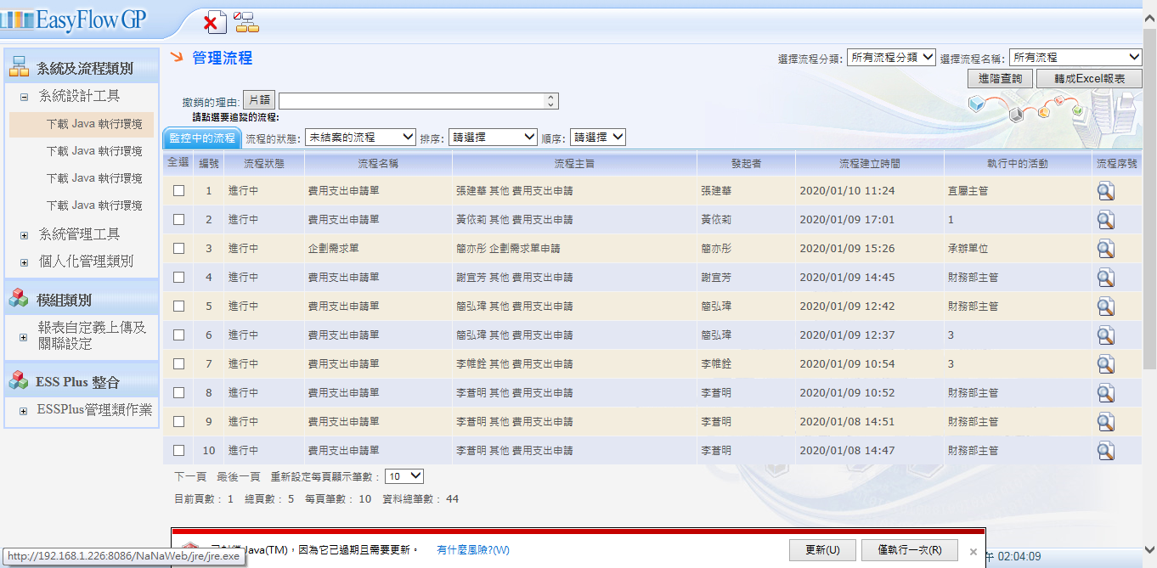  
 執行後正確環境如下圖

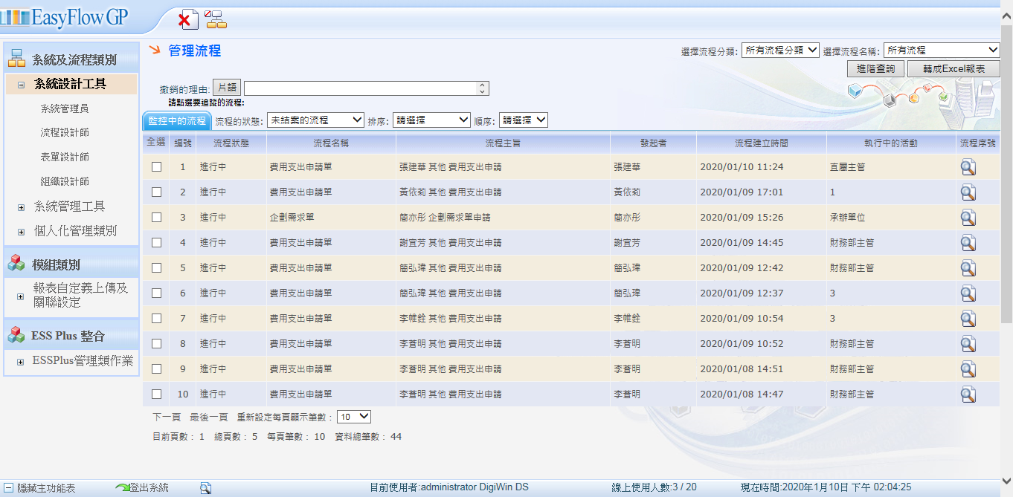

1. 下載JNLP  
   點擊設計工具，會下載jnlp

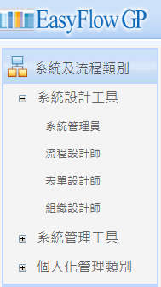

1. 連點兩下JNLP, 開啟JNLP
2. (問題1)如果不能登入, 手動變更連線資訊  
   出現下方警告圖示表示連線有問題

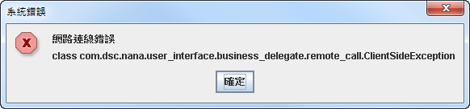

接著會出現連線資訊, 手動變更[伺服器位址][密碼] (administrator的密碼)

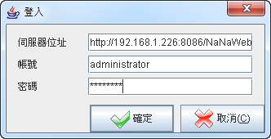

接著就可以正常連線。

# 系統管理員

未知功能

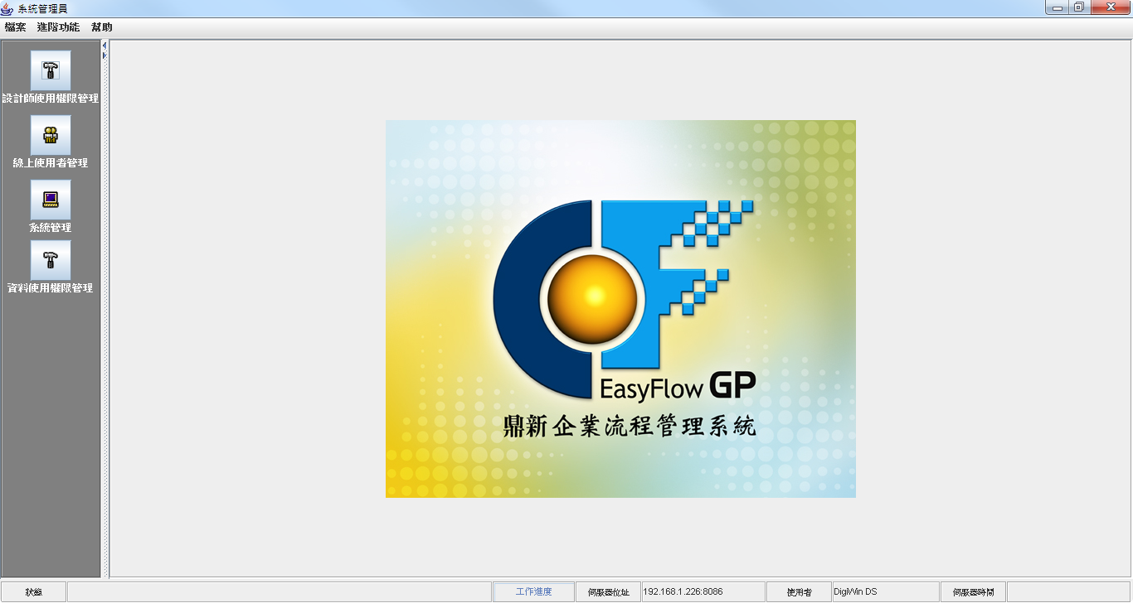

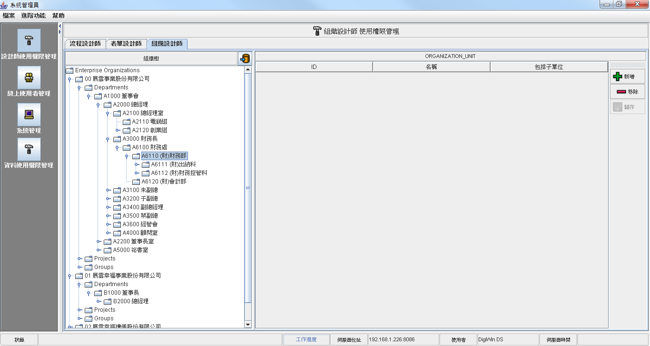

# 表單設計師

目前能修改的：

行政-->費用支出申請單

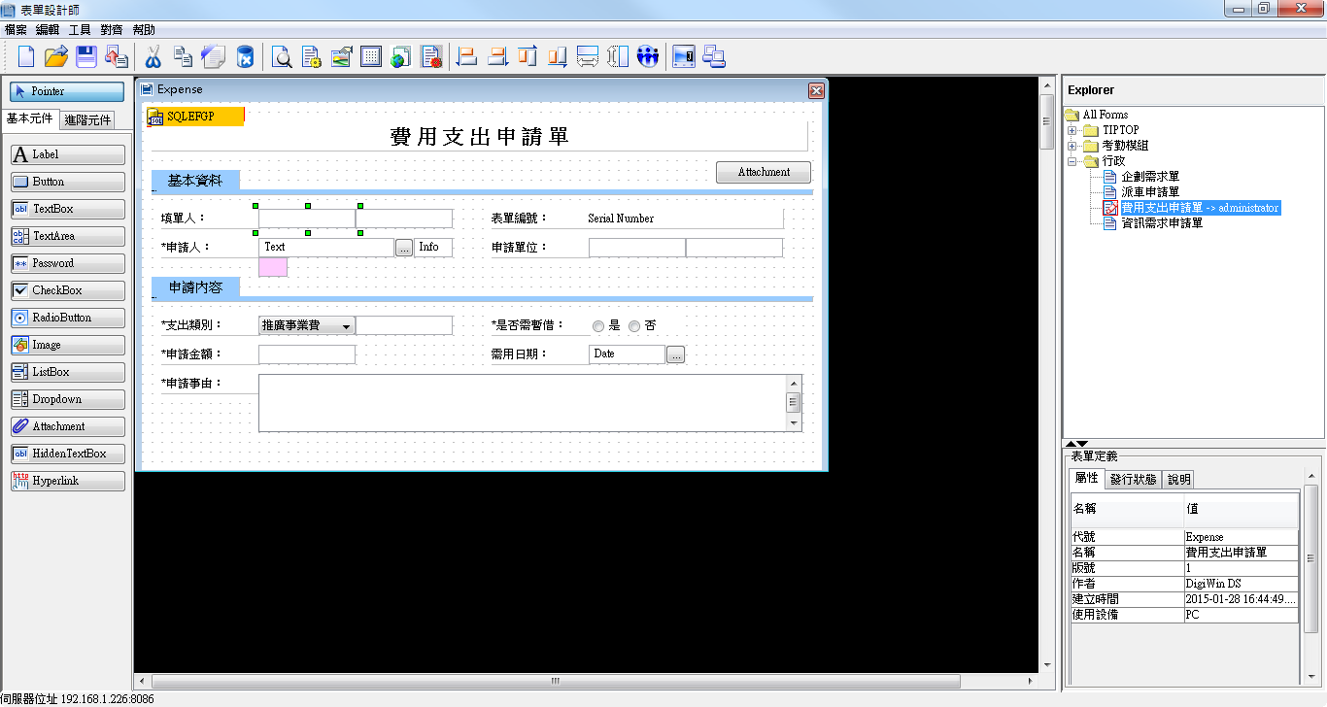

# 組織設計師

維護組織設定

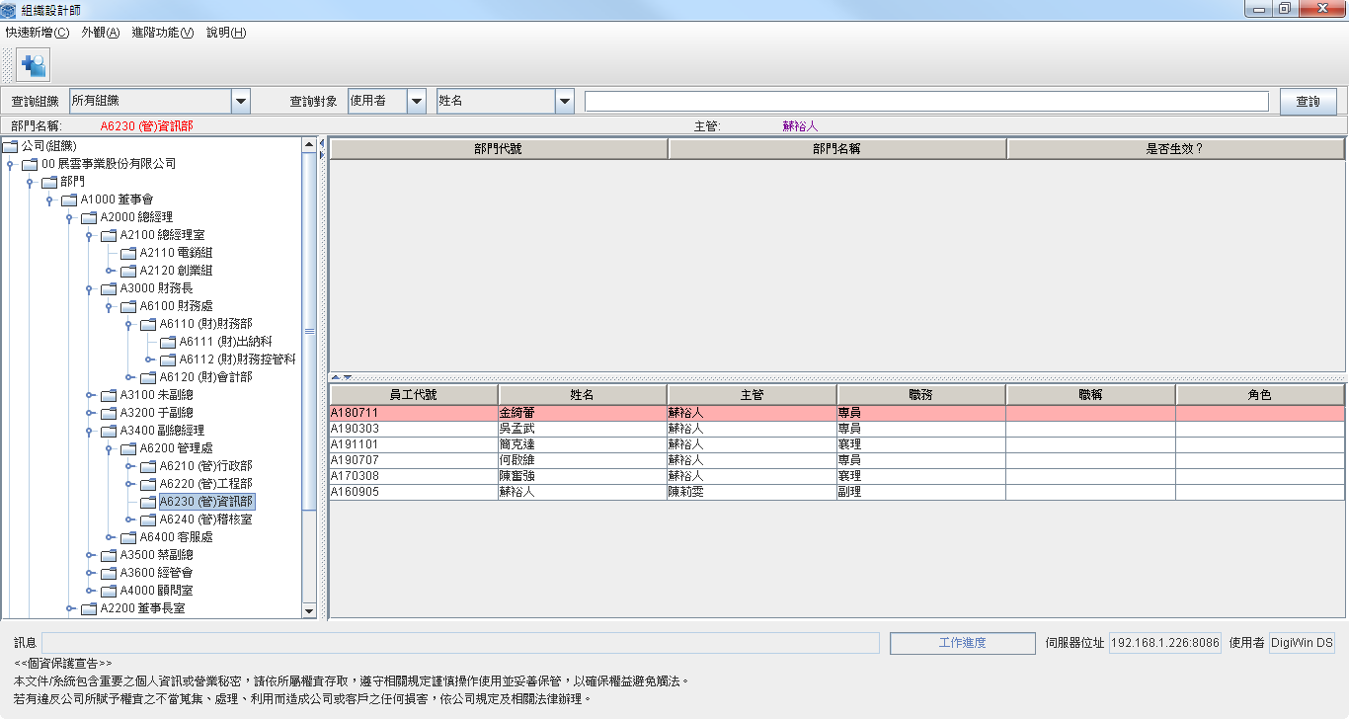

# 流程設計師

新增修改刪除流程

## 主畫面

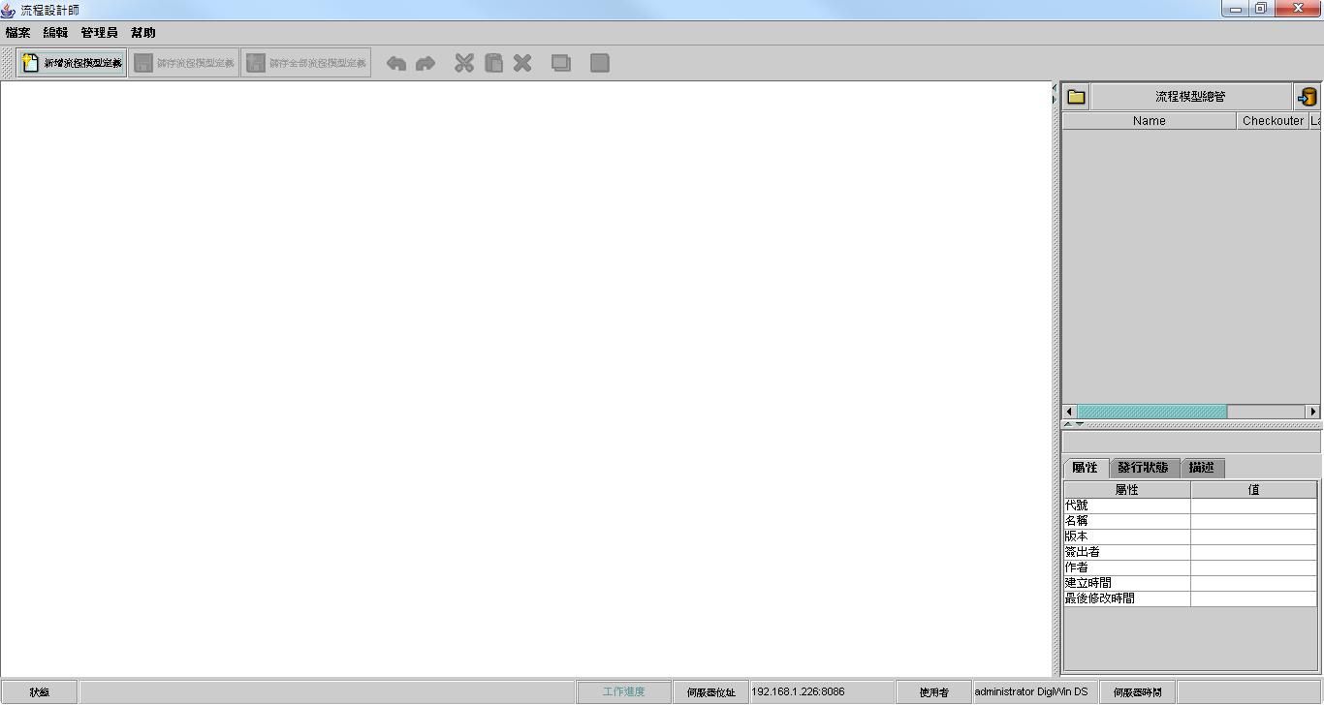

查詢現有流程

1. 點擊左上角[資料夾]開啟現有流程清單

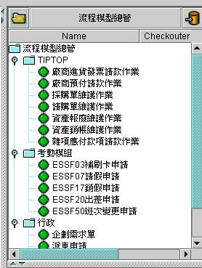

1. 指定想開啟的流程, 連點兩下開啟

